朝陽科技大學銀髮產業管理系
2016失智症工作坊
壹、計畫目的
台灣現階段面臨高齡化社會，面對失智人口的增加對政府、家庭及照護人員都是一個很大的挑戰，需要一個全面性的公共衛生策略來改善失智者及其家庭照顧者之生活品質。朝陽科技大學銀髮產業管理系針對此議題，擬定失智症工作坊，特別邀請現任社團法人台灣失智症協會社工組長陳筠靜與台北市職能治療師公會理事長柯宏勳，進行工作坊專題教學與實作演練，期能發揮與會來賓與本校教師與學生有彼此交流與觀摩的機會，搭配課程講師所帶領之教學與實作演練，期能發揮與會來賓暨本校師生彼此交流成長之機會。
貳、辦理單位
一、指導單位：朝陽科技大學
二、主辦單位：朝陽科技大學銀髮產業管理系
參、工作坊舉辦日期及地點
一、日期：
場次一：失智症預防與照護實務工作坊
中華民國105年5月20日（星期五），8：30~17：00分。
場次二：失智症家庭照顧技巧與支持工作坊
中華民國105年6月03日（星期五），8：30~17：00分。
二、地點：朝陽科技大學設計大樓D202
肆、工作坊內容
場次一：失智症預防與照護實務工作坊
1.認識失智症
2.失智者照顧原則與技巧
3.進階失智者照顧與技巧
4.失智症社會資源連結與轉介
場次二：失智症家庭照顧技巧與支持工作坊
1.失智者生活促進與活動安排
2.失智者輔具與環境應用
3.失智者活動設計與實作
伍、工作坊對象
一、銀髮服務事業相關之社會人士
二、對失智症議題有興趣的學生與教師
陸、預期效益
一、強化與會人員對失智症的了解與實務操作技巧，達到失智症推廣的效果
二、彙整與會師生的交流意見，供作改善與提升失智症議題之參考依據。
柒、報名方式
一、報名方式：採網路報名方式，每場次60人，兩場次共計招收120人。與本系簽訂「產學策略聯盟」單位之員工將優先錄取。
二、活動費用：免報名費；午餐代訂，餐費80元請於當天報到時繳交（務必於報名系統上填寫是否需代訂午餐，及用餐習慣，「葷食」或「素食」）。
三、報名日期：
第一梯次：即日起至105年5月16日（一）中午12點止。
第二梯次：即日起至105年5月25日（三）中午12點止。
四、各場次全程參與工作坊者，將頒授研習證明（二場次各別頒授）。
六、報名連結網址
場次一：http://regist.cyut.edu.tw/ActApp/ActDetail?getact_id=249
場次二：http://regist.cyut.edu.tw/ActApp/ActDetail?getact_id=250
捌、聯絡人
朝陽科技大學髮產業管理系－林佳盈小姐
電話：（04）2332-3000分機7644；傳真：（04）2333-5318；E-mail: gaim@cyut.edu.tw
玖、附件
一、105年5月20日失智症預防與照護實務工作坊議程表（附件一）
二、105年6月03日失智症家庭照顧技巧與支持工作坊議程表（附件二）
三、校園平面圖（附件三）
四、朝陽科技大學交通資訊說明（附件四）
五、工作坊報名表（附件五）

2016年朝陽科技大學銀髮產業管理系
「失智症預防與照護實務工作坊」活動議程表
附件一
活動日期：2016年5月20日（五） |  | 會場地點：朝陽科技大學設計大樓D-202
時間 | 議題 |  | 主持人／授課講師
08：00～08：30 | 報到
08：30～08：40 | 貴賓致詞 |  | 主持人：  楊國德主任  朝陽科技大學銀髮產業管理系
08：40～10：40 | 主題1：  認識失智症 |  | 授課講師：  陳筠靜社工師  社團法人台灣失智症協會社工組長
10：40～10：50 | 休息十分鐘
10：50～11：50 | 主題2-1：  失智者照顧原則與技巧 |  | 授課講師：  陳筠靜社工師  社團法人台灣失智症協會社工組長
11：50～13：20 | 午餐享用
13：20～14：20 | 主題2-2：  進階失智者照顧與技巧 |  | 授課講師：  陳筠靜社工師  社團法人台灣失智症協會社工組長
14：20～14：30 | 休息十分鐘
14：30～16：30 | 主題3：  失智症社會資源連結與轉介 |  | 授課講師：  陳筠靜社工師  社團法人台灣失智症協會社工組長
16：30～17：00 | 綜合座談 |  | 主持人：  楊國德主任  朝陽科技大學銀髮產業管理系  與談人：  陳筠靜社工師  社團法人台灣失智症協會社工組長

2016年朝陽科技大學銀髮產業管理系
「失智症家庭照顧技巧與支持工作坊」活動議程表
附件二
活動日期：2016年6月03日（五） |  | 會場地點：朝陽科技大學設計大樓D-202
時間 | 議題 |  | 主持人／授課講師
08：00～08：30 | 報到
08：30～08：40 | 貴賓致詞 |  | 主持人：  楊國德主任  朝陽科技大學銀髮產業管理系
08：40～10：40 | 主題1：  失智者生活促進與活動安排 |  | 授課講師：  柯宏勳職能治療師  台北市職能治療師公會理事長
10：40～10：50 | 休息十分鐘
10：50～11：50 | 主題2：  失智者輔具與環境應用 |  | 授課講師：  柯宏勳職能治療師  台北市職能治療師公會理事長
11：50～13：20 | 午餐享用
13：20～14：20 | 主題3：  失智者活動設計與實作 |  | 授課講師：  柯宏勳職能治療師  台北市職能治療師公會理事長
14：20～14：30 | 休息十分鐘
14：30～16：30 | 主題3：  失智者活動設計與實作 |  | 授課講師：  柯宏勳職能治療師  台北市職能治療師公會理事長
16：30～17：00 | 綜合座談 |  | 主持人：  楊國德主任  朝陽科技大學銀髮產業管理系  與談人：  柯宏勳職能治療師  台北市職能治療師公會理事長

校園平面圖
會場地點：朝陽科技大學 設計大樓D-202
附件三
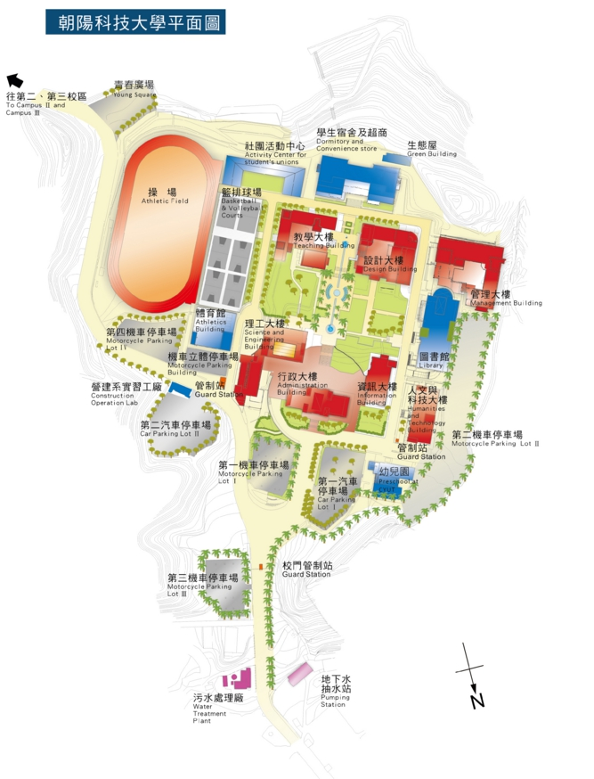
工作坊舉辦場地
朝陽科技大學交通資訊說明
- 自桃園國際機場入境，可搭國光客運、統聯客運、飛狗巴士等任何往台中之客運至台中火車站下，轉搭台中客運131路或132路至本校(公車時刻表為參考用，實際發車狀況請至台中客運網站查詢)。
附件四
- 搭計程車從台中火車站到本校約20分鐘。
- 開車經國道1號 國道1號 於191公里處彰化系統交流道，接國道3號，國道3號，往南至211公里處霧峰交流道下，按圖示約8分鐘可達本校。
- 開車經國道3號 國道1號 211公里處霧峰交流道下，按圖示約8分鐘可達本校。
- 搭乘高鐵由台中站下，經台74線國道3號(快官霧峰線)接國道3號國道3號往南至211公里處霧峰交流道下，約25分鐘抵達本校(全程約21公里)。
- 自高鐵台中站搭乘台中客運133路、全航客運158路至本校。
- 搭乘台中客運100路、107路、108路及統聯客運50路、53路、151路至霧峰分局(吉峰路口)，轉搭台中客運132路至本校(約2.5公里)。
◎詳細地址：朝陽科技大學 台中市霧峰區吉峰東路168號
